Yulieth Paola Baza Moreno
Batallón Aerotransportado N°31 “Rifles”
Anexo B - PINAR Batallón “Rifles”

CONTENIDO

MARCO INSTITUCIONAL 2
EJERCITO NACIONAL. 3
MISIÓN 4
VISIÓN 4
RESEÑA HISTORICA SEPTIMA DIVISIÓN 5
DÉCIMOPRIMERA BRIGADA 6
MISIÓN DEL ARCHIVO CENTRAL 8
VISIÓN DEL ARCHIVO CENTRAL 8
ORGANIGRAMA ARCHIVO CENTRAL 9
FASES DEL PINAR- 10
1. IDENTIFICACIÓN DE LA SITUACIÓN ACTUAL 10
2. DEFINICIÓN DE ASPECTOS CRÍTICOS 16
3. PRIORIZACIÓN DE ASPECTOS CRÍTICOS 19
4. VISIÓN ESTRATÉGICA 32
5. FORMULACIÓN DE OBJETIVOS 32
6. FORMULACIÓN DE PLANES Y PROYECTOS 33
7. CONSTRUCCIÓN DEL MAPA DE RUTA 37
8. SEGUIMIENTO, CONTROL Y MEJORA 38
ANEXO A- REGISTRO FOTOGRÁFICA 39

LISTA DE TABLAS
Pág
Tabla 1. Fortalezas 11
Tabla 2. Definición de aspectos criticos 16
Tabla 3. Priorización de aspectos criticos 19
Tabla 4. Ejes articuladores y Sumatoria de impacto 28-30
Tabla 5. Formulación de objetivos 32
Tabla 6. Formulación de planes y proyectos 33
Tabla 7. Construcción del mapa de ruta 37
Tabla 8. Seguimiento, control y mejora 38

LISTADO DE GRAFICOS
Pág
Grafico 1. Organigrama del Ejército Nacional 4
Grafico 2. Organigrama Batallón rifles 8

MARCO INSTITUCIONAL

Es importante conocer el contexto de la entidad desde su nacimiento, transformación y evolución, sus fortalezas y debilidades, por ello es necesario realizar un preámbulo para conocer al Batallón Aerotransportado N° 31 “Rifles”, el cual fue creado el 16 de Octubre de 1987, mediante resolución 003 emanada del Ministerio de Defensa Nacional, con el objetivo de defender y proteger los derechos humanos de los ciudadnos. Así mismo esta entidad ha evolucionado a través de sus programas institucionales y funciones que le son propias en la actualización, superación, desarrollo, estímulos y reconocimientos del personal de la misma.
El objetivo de este marco Institucional es establecer los principios generales que orienten la función archivística, haciendo explícitos los lineamientos para el desarrollo de los planes y programas, que aseguren la congruencia de los mismos con las necesidades en cuanto a la administración de los documentos en los ámbitos económicos, políticos, sociales y culturales, así como los objetivos que se pretende lograr en todos los aspectos mencionados en el PINAR- el cual es un instrumento para la planeación de los procesos a realizar en el Batallón Aerotransportado N° 31 “Rifles”.

EJERCITO NACIONAL.
PATRIA, HONOR, LEALTAD.

MISIÓN

“El Ejército Nacional conduce operaciones militares orientadas a defender la soberanía, la independencia y la integridad territorial y proteger a la población civil y los recursos privados y estatales para contribuir a generar un ambiente de paz, seguridad y desarrollo, que garantice el orden constitucional de la nación”.

VISIÓN
“En el año 2030, el Ejército Nacional continuará siendo la fuerza de acción decisiva de la Nación, con capacidad de conducir operaciones autónomas, conjuntas, coordinadas y combinadas, en forma simultánea en dos teatros de operaciones, uno externo y/o uno interno”.
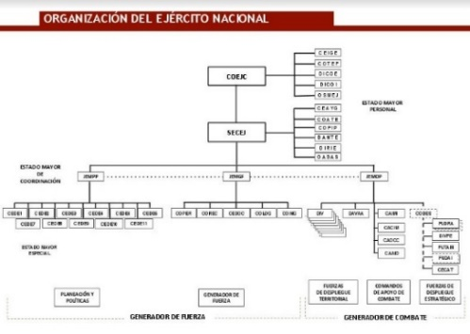

RESEÑA HISTORICA SEPTIMA DIVISIÓN

“El día lunes 18 de julio se llevó a cabo una ceremonia mediante la cual se anuncio la creación de la Séptima División,la Activación de la Séptima División Se llevó a cabo el día 16 de agosto de 2005 en el campo de paradas del cuartel General de la Cuarta Brigada, la disposición de la activación Mediante el no. 0016 del 28 de julio de 2005 se crea y activa una unidad operativa mayor del ejército nacional y se aprueba su tabla de organización y equipo (toe). El Comandante del Ejército Nacional En uso de sus facultades legales y en especial las que le confiere el artículo 29 del decreto ley no. 1512 del 11 de agosto de 2003. Dispone Articulo 1. Activar la Séptima División del Ejército Nacional con sede en Medellín-Ant. Articulo 2. La Séptima División tendrá como sigla DIV-07 Articulo 3. Su organización se sujetará a lo estipulado en la siguiente tabla de organización y equipo toe no.(02-07-00-10-05). Articulo 4. Asignase la siguiente jurisdicción de la Séptima División departamentos de Antioquia, córdoba, sucre y chocó. Articulo 5. El comandante de la unidad para efectos de mando, dirección administrativa, régimen disciplinario y justicia penal militar, dependerán del segundo comandante y jefe de estado mayor del ejercito nacional. Comuníquese y Cúmplase Dada en Bogotá d.c. a los 28 días del mes de julio de 2005”.

MISIÓN
“La Séptima División del Ejército Nacional, con sus unidades orgánicas y agregadas de manera combinada, conjunta, coordinada e interagencial, conduce Operaciones Terrestres Unificadas, a partir del 01 de enero de 2017 hasta el 31 de diciembre de 2018, orientadas a defender la soberanía, la independencia, la integridad territorial, proteger la población civil, recursos privados y estatales en el teatro de operaciones terrestre para neutralizar las amenazas internas y externas, contribuyendo a la consolidación de una Paz estable y duradera y al desarrollo del País, durante la campaña continúa cumpliendo misiones de cobertura sobre la frontera terrestre con Panamá, bajo el esquema de la cooperación internacional, actuando dentro del marco de la Constitución y las leyes, el Derecho Internacional Humanitario D.I.H. y el Derecho Internacional de los Derechos Humanos-D.I.D.H”.
VISIÓN
“Al 2030, la Séptima División como Unidad Operativa Mayor del Ejército Nacional, continuará siendo parte de la fuerza de acción decisiva de la Nación; con capacidad de conducir operaciones autónomas, conjuntas, coordinadas, combinadas e interagenciales, en forma simultánea en dos teatros de operaciones uno interno y/o uno externo, bajo los conceptos de; planeamiento por capacidades, interoperabilidad y escenarios multimisión”.

DÉCIMOPRIMERA BRIGADA

Actual Comandante: Coronel GABRIEL FERNANDO MARÍN PEÑALOZA
La Décima Primera Brigada, adscrita a la Séptima División del Ejército y con sede en la ciudad de Montería, departamento de Córdoba, fue creada mediante resolución 003 emanada del Ministerio de Defensa Nacional del 16 de Octubre de 1987. Está integrada por cinco unidades tácticas y dos grupos Gaula así:
- Batallón de Infantería Aerotransportado No. 31 Rifles, Sede: Cáceres-Antioquia.
- Batallón de Infantería No. 33 Junín, Sede: Montería.
- Batallón Especial Energético y Víal No. 5 "Gr. Juan José Reyes Patria", Sede: El Bagre- Antioquia
- Batallón de Instrucción y Entrenamiento No. 11 "Antonio Ignacio Gallardo y Guerrero", Sede: Montería - Córdoba
- Batallón de A.S.P.C. No. 11 "Cacique Tirromé", Sede: Montería - Córdoba
- Grupo Gaula Militar Córdoba, Sede: Montería
- Grupo Gaula Militar Bajo Cauca, Sede: Cáceres Antioquia
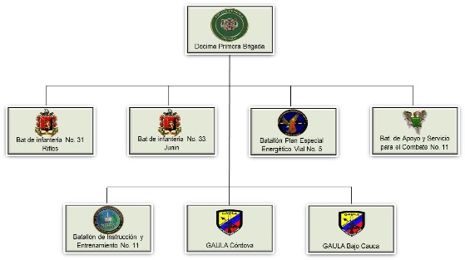

MISIÓN DEL ARCHIVO CENTRAL
La Sección de Gestión Documental se proyecta como la dependencia mas eficiente de la Unidad, mediante el correcto asesoramiento y difusión de la normatividad archivística, el manejo adecuado de los documentos, su organización, almacenamiento y la eficiente administración del archivo de la Unidad.

VISIÓN DEL ARCHIVO CENTRAL
La Oficina de Gestión Documental promoverá la aplicación del ejercicio de la cultura del autocontrol en los procesos de la , buscando el mejoramiento sostenible en la definición y ejecución de las políticas de calidad y estrategias institucionales, en beneficio de la comunidad educativa y las FFMM, con respeto a la Constitución Política, las normas vigentes y las directrices internas.

ORGANIGRAMA ARCHIVO CENTRAL

SEPTIMA DIVISION

Jefe de archivo central Sp. Acevedo
aa16. Adriana

BRIGADA 11:

Jefe de archivo central Sv. Lucumi

BIRIF N° 31:

Actual comandante: Carlos Eduardo Luque Ochoa

Gestión documental cp. Villamil Peñaloza Yamid

Jefe de registro Cs. López López Antonio

Auxiliar de archivo Slp. Coque Narváez Holmes

Auxiliar de archivo Slp. Cortez

FASES DEL PINAR-

1. IDENTIFICACIÓN DE LA SITUACIÓN ACTUAL
Es importante reconocer la necesidad archivística de las entidades, aún más cuando estas son de interés público, partiendo de la insatisfacción del cliente como la de los funcionarios, por lo tanto el Plan Institucional de Archivos – Pinar, es un instrumento de planificación en materia de gestión documental que servirá de base para todas las actividades necesarias de la función archivística con miras al mejoramiento del archivo a corto, mediano y largo plazo, controlando eficientemente la producción y la disposición final de los documentos físicos y electrónicos. Y para esto haremos un análisis general de la situación del archivo central, mostrando las debilidades y fortalezas existentes en el archivo, utilizando para este análisis tres instrumentos como lo son: la investigación documental, la observación y la entrevista.
El primer instrumento empieza con la identificación general de la situación actual, partiendo desde el uso de la normatividad, la política, los procesos y los procedimientos; como la política de gestión documental, el administrador de riesgos y el plan de mejoramiento, siguiendo con la observación como segundo instrumento (Fabbri, M), donde se relacionó la infraestructura del archivo y todo lo concerniente con la administración del mismo, como último instrumento se realizó una entrevista al jefe de archivo y al auxiliar , tocando temas como el acceso a la información, el presupuesto, aspectos tecnológicos y la preservación de la información.
Siendo así, el Batallón aerotransportado N°31 “Rifles”, ubicado en el municipio de Cáceres-Antioquia, circunscrito en la categoría 5, más exactamente el archivo central de esta entidad pública, tiene fortalezas reflejadas en el cuadro a continuación:

FORTALEZAS
- Creación e implementación de la Tabla de Retención Documental en el archivo.
- Realizar planes de acuerdo a las necesidades del archivo, como lo son: siniestro y contra siniestro, plan de trabajo, etc.
- Se tiene establecida la directiva estructural en cuanto a la gestión documental del Batallón aerotransportado N°31 “Rifles”.
- Cuentan con herramientas normalizadas para la preservación y conservación de los documentos, como lo es la microfilmación.
- Se están buscando estrategias para la mejora de las capacitaciones de los funcionarios de la entidad.
- Cuentan con una infraestructura que cumple con las pautas básicas del archivo, para la salvaguarda de los documentos.
- Cuentan con políticas e iniciativas para el uso de las nuevas tecnologías, como son la campaña cero papel y la política de posteridad al gasto.
- Cuentan con políticas que garanticen la disponibilidad y accesibilidad teniendo en cuenta el grado de clasificación, de acuerdo a lo estipulado en la directriz 0289 de 2014, siendo esta una Norma interna del Batallón.
- El archivo cuanta con dos instrumentos de descripción como lo son el FUID y la hoja de control.
- Tienen un plan integrado de conservación, el cual es basado al sistema integrado de conservación del Ejercito Nacional de Colombia.
- Cuentan con una tarjeta de manejo de la documentación en la cual especifica el grado de clasificación de acuerdo al rango según políticas internas del Batallón.
- Cuentan con una página web, donde dan la información básica del Batallón.
- Cuentan con modelos para la identificación, evaluación y análisis de riesgo como lo son: el administrador de riesgo y el plan de mejoramiento.
- Realizan capacitaciones

Así mismo, de acuerdo al análisis hecho por medio de las herramientas de control como lo son el mapa de riesgo y el plan de mejoramiento, se pudo evidenciar que la entidad presenta falencias, partiendo desde la infraestructura hasta la organización de los documentos. De acuerdo al plan de mejoramiento (2017-05-19) estos son algunos de los hallazgos encontrados durante las visitas de control:
- “Realizar la organización de la carpeta de manera cronológica y del mes de enero hasta diciembre de acuerdo a la cartilla de ordenación del AGN 2003, acuerdo N° 042 de 2002 ART 4.”
- “Realizar capacitación al personal de las diferentes dependencias del cual es el proceso establecido según la ley 594 de 2000.”
- “Realizar el plan de transferencias primarias al archivo central de acuerdo a los plazos de la TRD.”
- “Elaborar el plan de prevención contra siniestro para evitar los riesgos y desastres que puedan afectar la integridad de los documentos.”
- “Elaborar planillas del registro de préstamos de documentos y expedientes.”
- “Elaborar el plan de trabajo para fondos acumulados.”
- “Realizar el Backus con la documentación cronológicamente de enero a diciembre.”
A raíz de todo esto en el administrador de riesgo (2016-12-02) se ve reflejado lo que pasa con la documentación, partiendo desde la perdida de información en el ciclo vital del documento y seguidamente la perdida de la información conservada en medio magnético, dándose todo esto para la prevalencia del interés particular sobre el interés general, el tráfico de influencias, sobornos (cohecho), cobrar por el tramite (concusión) y la más importantes de todas estas las graves falencias en la gestión documental.
Como el mismo jefe de archivo lo manifestó una de las razones por las cuales no se han desarrollado planes o proyectos para mejorar esta problemática es que las anteriores administraciones no habían contemplado la necesidad de ver el archivo como un pilar para sí misma, teniendo en cuenta que podría evitar así cualquier tipo de sanciones judiciales y/o demandas, falta de pruebas documentales para demostrar la transparencia administrativa y operacional de la institución, demoras en la consulta; dificultando dar respuesta oportunas a quien lo requiere, procesos incompletos por falta de documentación, entre otras. El archivo central cuenta con la directiva permanente de Gestión Documental, en la cual se explica detalladamente el proceso que se debe seguir con la documentación para los diferentes procedimientos basados en las Leyes y Normas impartida por el Archivo General de la Nación (AGN).
En cuanto a la infraestructura del archivo obtenida por medio de la observación se encontró que no está en su totalidad organizada como lo indica la Norma, pero si cumple con las pautas básicas de un archivo el cual debe guardar la integridad y autenticidad de los documentos, seguidamente el personal tiene muy poca cultura archivística en cuanto a la clasificación, organización y descripción de los documentos, haciendo énfasis a todo el personal del comando y la plana mayor del Batallón Aerotransportado N°31” Rifles”. A continuación se muestra la imagen 1.1 donde se muestra la distribución y organización del archivo, en la que están dos hileras de tres estanterías metálicas y cinco en la parte de atrás en la oficina, así mismo esta se encuentra en la parte superior derecha del archivo, dos puertas: una que es la entrada y la otra la salida de emergencia y tres ventanas. Observado a continuación:

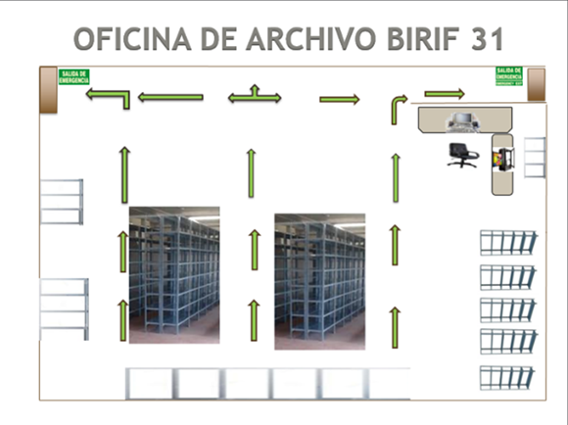
Imagen 1.1

Otro aspecto importante que se pudo observar es que los funcionarios no conocen el ciclo vital del documento reflejados en la TRD y como consecuencia el manejo de esta y los archivos no es bien utilizado dentro de las diferentes oficinas, dando como resultado una desorganización a nivel general de toda la documentación generada en el Batallón “Rifles”, más conocida como fondo acumulado. Del mismo modo al momento de realizar las transferencias los funcionarios no lo hacen adecuadamente ya que no tienen el conocimiento necesario en cuanto a organización y utilización del FUID, dando como resultado que ubiquen a personas sin el conocimiento idóneo para la organización de sus archivos; que para suplir estas necesidades se realizan capacitaciones, pero muchas de estas o en su mayoría no son realizadas como deberían, dando como resultado lentitud en la revisión de las transferencias y la consulta de los mismo documentos.
Como último instrumento para la recolección de la situación actual de la entidad, se realizó la entrevista al jefe de archivo y al auxiliar tomando en cuenta los aspectos mencionados con anterioridad. La entrevista empezó con el aspecto de la administración de los archivos, más esctrictamente con lo relacionado al presupuesto del archivo; a lo que se respondió que si contaba con un presupuesto para atender las necesidades documentales del archivo, la siguiente pregunta fue sobre la implementación y socialización de los instrumentos archivísticos; a lo que respondieron que si se encontraban implementados, pero no socializados lo suficiente, teniendo en cuenta las falencias presentados por los mismos. Otra pregunta fue sobre la infraestructura para el almacenamiento y la preservación de la información física y electrónica; a lo que respondieron que contaban con 2 depósitos para albergar la información existente y transferida, con estantes metálicos de 5 entrepaños por 1 metro lineal.
Otro aspecto tratado en la entrevista fue el a acceso a la información, en el cual se hizo énfasis en el grado de clasificación de la información de acuerdo a la directriz 0289 de 2014, la cual habla sobre el grado de clasificación de los funcionarios de acuerdo a la información que manejen, teniendo en cuenta que tienen el FUID y la hoja de control como instrumentos de descripción y control de los documentos, seguidamente se tuvo en cuenta las políticas e iniciativas que fomenten el uso de las nuevas tecnologías de la información y la comunicación siendo que la entidad para este caso tiene dos la campaña cero papel y la política de austeridad al gasto.
Del mismo modo se mencionó la preservación de la información, donde se vieron temas como los procesos y herramientas para la protección de la información por medio de la microfilmación de los documentos según lo establecido en la TRD, también cuentan con un sistema integrado de conservación, el cual se da a nivel Ejército Nacional y el archivo central del batallón aterriza algunos aspectos de acuerdo a las necesidades del mismo. Durante la observación se pudo notar que el archivo no cuenta con un espacio para el archivo histórico, ya que los documentos de carácter histórico son pocos y no se habían percatado de la existencia de los mismos.
El último aspecto tratado fue la tecnología y la seguridad, relacionando la tarjeta de autorización de manejo documental para cada funcionario de acuerdo al rango y grado en la entidad, en ella están los compromisos que le atañen a cada funcionario, teniendo en cuenta que la divulgación de cualquier información secreta, ultra secreta o clasificada traería consecuencias para la entidad como para el funcionario, asimismo el batallón cuenta con medios de participación para el ciudadano por medio de la página web, donde podrá conseguir la información necesaria de la entidad.

2. DEFINICIÓN DE ASPECTOS CRÍTICOS

ASPECTO CRÍTICO | RIESGO
Fondo documental acumulado | Perdida de información en el ciclo vital del documento.
 | Perdida de la información conservada en medio magnético, dándose todo esto para la prevalencia del interés particular sobre el interés general.
 | Duplicidad de la información y las graves falencias en la gestión documental.
 | Demoras en la recuperación de información y en la consulta de documentos.
Los archivos de gestión se encuentran desorganizados. | Falta de seguridad en los documentos.
Las capacitaciones no se realizan debidamente. | Lentitud en la revisión de las transferencias y la consulta de los mismos documentos.
 | Posible pérdida y ultrajo de la información.
No cuentan con un archivo histórico. | Perdida del patrimonio documental.
Los funcionarios no cuentan con la suficiente formación en temas de gestión documental. | Perdida de documentos e información y dificultad para la trazabilidad de los documentos.
 | Graves falencias en la gestión documental.
El personal tiene muy poca cultura archivística en cuanto a la clasificación, organización y descripción de los documentos. | Fraccionamientos de expedientes y trámites.
Ubicar a personas sin el conocimiento idóneo para la organización de los archivos de gestión. | Perdida, sustracción o robo de la información, para intereses particulares, atentando en contra de la ética profesional archivística.
Al realizar las transferencias los funcionarios no tienen el conocimiento necesario en cuanto a la organización y utilización del FUID.

3. PRIORIZACIÓN DE ASPECTOS CRÍTICOS
ASPECTO CRITICO | ADMINISTRACIÓN DE ARCHIVOS | ACCESO A LA INFORMACIÓN | PRESERVACIÓN DE LA INFORMACIÓN | ASPECTOS TECNOLÓGICOS Y DE SEGURIDAD | FORTALECIMIENTO Y ARTICULACIÓN | SOLUCIÓN DIRECTA
1. Fondo documental acumulado | - Se considera el ciclo vital de los documentos integrando aspectos administrativos, legales, funcionales y técnicos.  - Se cuentan con procesos y flujos documentales normalizados y medibles.  El personal de la entidad conoce la importancia de los documentos e interioriza las políticas y directrices concernientes a la gestión de los documentos.  Se cuentan con el presupuesto adecuado para entender las necesidades documentales y de archivo.  Se cuenta con todos los instrumentos archivísticos socializados e implementados.  Los instrumentos archivísticos involucran la documentación electrónica.  Se documentan procesos o actividades de gestión de documentos. | Se cuenta con documentos archivísticos de descripción y clasificación para sus archivos.  Se cuenta con personal idóneo y suficiente para atender las necesidades documentales y de archivo de los ciudadanos.  Se ha establecido la caracterización de acuerdo a sus necesidades de información.  Se tiene implementada la estrategia de Gobierno en línea (GEL).  Se cuentan con esquema de comunicación en la entidad para difundir la importancia de la gestión de documentos.  El personal hace buen uso de las herramientas tecnológicas destinadas a la administración de la información de la entidad. | Se cuenta con un esquema de metadatos, integrado a otros sistemas de gestión.  Se cuentan con procesos documentados de valoración y disposición final.  Se cuenta con esquema de migraciones y conversión normalizadas.  Se cuenta con modelos o esquemas de continuidad del negocio.  Se cuenta con un sistema integrado de conservación (SIC).  Se cuenta con procesos documentales de valoración y disposición final.  Se tienen implementados estándares que garanticen la preservación y conservación de los documentos. | Se cuenta con políticas asociadas a las herramientas tecnológicas que respaldan la seguridad, usabilidad, accesibilidad, integridad y autenticidad con la información.  Se cuentan con tecnologías asociadas al servicio del ciudadano que le permita la participación e interacción.  Se cuenta con directrices de seguridad de información con relación a: al recurso humano, al entorno físico y electrónico, al acceso y a los sistemas de información.  Se encuentra estandarizada la administración y gestión de la información y los datos en herramientas tecnológicas articuladas con el sistema de Gestión de seguridad de la información y los procesos archivísticos. | Se encuentra con instancias asesoras que formulen lineamientos para la aplicación de la función archivista en la entidad.  Se cuenta con un sistema de Gestión Documental basado en estándares nacionales e internacionales.  Se tienen implementados acciones para la Gestión del cambio.  Se cuentan con instancias asesoras que formulen lineamientos para la aplicación de la función archivística de la entidad.  Se tienen identificados los roles y responsabilidades del personal y áreas frente a los documentos.  La gestión documental se encuentra implementado acorde con el modelo integrado de planeación y gestión.
2. Los archivos de gestión se encuentran desorganizados. | Se considera el ciclo vital de los documentos integrando aspectos administrativos, legales, funcionales y técnicos.  El personal de la entidad conoce la importancia de los documentos e interioriza las políticas y directrices concernientes a la gestión de los documentos.  Se documentan procesos o actividades de gestión de documentos.  Se considera el ciclo vital de los documentos integrando aspectos administrativos, legales, funcionales y técnicos.  Se cuenta con todos los instrumentos archivísticos socializados e implementados.  Se cuentan con procesos y flujos documentales normalizados y medibles. | Se cuenta con políticas que garanticen la disponibilidad y accesibilidad de la información.  Se cuenta con personal idóneo y suficiente para atender las necesidades documentales y de archivo de los ciudadanos.  Se cuentan con esquema de comunicación en la entidad para difundir la importancia de la gestión de documentos.  El personal hace buen uso de las herramientas tecnológicas destinadas a la administración de la información de la entidad.  Se tiene implementada la estrategia de gobierno en línea. | Se cuenta con un esquema de metadatos, integrado a otros sistemas de gestión.  La conservación y preservación se basa en la normativa, requisitos legales, administrativos y técnicos que le aplican a la entidad.  Se cuenta con una infraestructura adecuada para el almacenamiento, conservación y preservación de la documentación física y electrónica.  Se cuenta con procesos documentales de valoración y disposición final.  Se tienen implementados estándares que garanticen la preservación y conservación de los documentos. | Se cuenta con políticas asociadas a las herramientas tecnológicas que respaldan la seguridad, usabilidad, accesibilidad, integridad y autenticidad con la información.  Se cuenta con directrices de seguridad de información con relación a: al recurso humano, al entorno físico y electrónico, al acceso y a los sistemas de información.  Se cuentan con herramientas tecnológicas acorde a la necesidades de la entidad, las cuales permiten hacer buen uso de los documentos.  Se encuentra estandarizada la administración y gestión de la información y los datos en herramientas tecnológicas articuladas con el sistema de Gestión de seguridad de la información y los procesos archivísticos.  Las aplicaciones son capaces de generar y gestionar documentos de valor archivísticos cumpliendo con los procesos establecidos. | Se tienen implementados acciones para la Gestión del cambio.  Se cuenta con procesos de mejora continua.  Se tienen identificados los roles y responsabilidades del personal y áreas frente a los documentos.  Se tiene articulado la política de gestión documental con los sistemas y modelos de gestión de la entidad.  Se cuenta con un Sistema de Gestión Documental basado en estándares nacionales e internacionales.  La gestión documental se encuentra implementado acorde con el modelo integrado de planeación y gestión.
3. Las capacitaciones no se realizan debidamente. | El personal de la entidad conoce la importancia de los documentos e interioriza las políticas y directrices concernientes a la gestión de los documentos.  Se documentan procesos o actividades de gestión de documentos. | Se cuenta con personal idóneo y suficiente para atender las necesidades documentales y de archivo de los ciudadanos.  Se cuenta con esquema de capacitación y formación internas para la gestión de documentos, articulados con el plan institucional de capacitación. | Se tienen implementados estándares que garanticen la preservación y conservación de los documentos.  La conservación y preservación se basa en la normativa, requisitos legales, administrativos y técnicos que le aplican a la entidad. | Se cuentan con herramientas tecnológicas acorde a la necesidades de la entidad, las cuales permiten hacer buen uso de los documentos.  Se cuentan con políticas que permitan adoptar tecnologías que contemplen servicios y contenidos orientados a gestión de los documentos. | Se tienen implementados acciones para la Gestión del cambio.  Se cuenta con procesos de mejora continua.  Se tienen identificados los roles y responsabilidades del personal y áreas frente a los documentos.
4. No cuentan con un archivo histórico. | Se cuenta con la infraestructura adecuada para resolver las necesidades documentales y de archivo.  Se cuenta con presupuesto adecuado para atender las necesidades documentales y de archivo. | Se cuenta con políticas que garanticen la disponibilidad y accesibilidad de la información.  Se cuenta con personal idóneo y suficiente para atender las necesidades documentales y de archivo de los ciudadanos. | Se cuentan con archivos centrales e históricos.  Se cuenta con una infraestructura adecuada para el almacenamiento, conservación y preservación de la documentación física y electrónica.  Se tienen implementados estándares que garanticen la preservación y conservación de los documentos. | Se cuentan con herramientas tecnológicas acorde a la necesidades de la entidad, las cuales permiten hacer buen uso de los documentos.  Se cuentan con herramientas tecnológicas acorde a la necesidades de la entidad, las cuales permiten hacer buen uso de los documentos. | Se aplica el marco legal y normativo concerniente a la función archivística.  Se tienen identificados los roles y responsabilidades del personal y áreas frente a los documentos.
5. Los funcionarios no cuentan con la suficiente formación en temas de gestión documental. | El personal de la entidad conoce la importancia de los documentos e interioriza las políticas y directrices concernientes a la gestión de los documentos.  Se documentan procesos o actividades de gestión de documentos  Se cuenta con todos los instrumentos archivísticos socializados e implementados.  Se considera el ciclo vital de los documentos integrando aspectos administrativos, legales, funcionales y técnicos.  Se cuenta con procesos de seguimiento, evaluación y mejora para la gestión de los documentos. | Se cuenta con políticas que garanticen la disponibilidad y accesibilidad de la información.  Se cuenta con personal idóneo y suficiente para atender las necesidades documentales y de archivo de los ciudadanos.  Se cuentan con esquema de comunicación en la entidad para difundir la importancia de la gestión de documentos.  El personal hace buen uso de las herramientas tecnológicas destinadas a la administración de la información de la entidad.  Se cuentas con iniciativas para fomentar el uso de las nuevas tecnologías, para optimizar el uso del papel. | Se cuenta con un esquema de metadatos, integrado a otros sistemas de gestión.  La conservación y preservación se basa en la normativa, requisitos legales, administrativos y técnicos que le aplican a la entidad.  Se cuenta con una infraestructura adecuada para el almacenamiento, conservación y preservación de la documentación física y electrónica.  Se cuenta con procesos documentales de valoración y disposición final.  Se tienen implementados estándares que garanticen la preservación y conservación de los documentos. | Se cuenta con políticas asociadas a las herramientas tecnológicas que respaldan la seguridad, usabilidad, accesibilidad, integridad y autenticidad con la información.  Se cuenta con directrices de seguridad de información con relación a: al recurso humano, al entorno físico y electrónico, al acceso y a los sistemas de información.  Se cuentan con herramientas tecnológicas acorde a la necesidades de la entidad, las cuales permiten hacer buen uso de los documentos.  Se encuentra estandarizada la administración y gestión de la información y los datos en herramientas tecnológicas articuladas con el sistema de Gestión de seguridad de la información y los procesos archivísticos.  Las aplicaciones son capaces de generar y gestionar documentos de valor archivísticos cumpliendo con los procesos establecidos. | Se encuentra con instancias asesoras que formulen lineamientos para la aplicación de la función archivista en la entidad.  Se cuenta con un sistema de Gestión Documental basado en estándares nacionales e internacionales.  Se tienen implementados acciones para la Gestión del cambio.  Se cuentan con instancias asesoras que formulen lineamientos para la aplicación de la función archivística de la entidad.  Se tienen identificados los roles y responsabilidades del personal y áreas frente a los documentos.  La gestión documental se encuentra implementado acorde con el modelo integrado de planeación y gestión.
6. El personal tiene muy poca cultura archivística en cuanto a la clasificación, organización y descripción de los documentos. | Se considera el ciclo vital de los documentos integrando aspectos administrativos, legales, funcionales y técnicos.  Se cuenta con procesos o actividades de gestión de documentos.  El personal de la entidad conoce la importancia de los documentos e interioriza las políticas y directrices concernientes a la gestión de los documentos. | Se cuenta con políticas que garanticen la disponibilidad y accesibilidad de la información.  Se cuentan con esquema de comunicación en la entidad para difundir la importancia de la gestión de documentos.  Se cuentas con iniciativas para fomentar el uso de las nuevas tecnologías, para optimizar el uso del papel.  Se tiene implementada la estrategia de Gobierno en línea (GEL). | Se cuenta con procesos documentales de valoración y disposición final.  Se cuenta con una infraestructura adecuada para el almacenamiento, conservación y preservación de la documentación física y electrónica.  Se cuenta con un esquema de metadatos | Se cuenta con políticas asociadas a las herramientas tecnológicas que respaldan la seguridad, usabilidad, accesibilidad, integridad y autenticidad con la información.  Se cuentan con políticas que permitan adoptar tecnologías que contemplen servicios y contenidos orientados a gestión de los documentos.  Las aplicaciones son capaces de generar y gestionar documentos de valor archivísticos cumpliendo con los procesos establecidos.  Se cuentan con herramientas tecnológicas acordes a la necesidad de la entidad, las cuales permiten hacer buen uso de los documentos. | La gestión documental se encuentra implementado acorde con el modelo integrado de planeación y gestión.  Se tienen implementados acciones para la Gestión del cambio.  Se tiene articulado la política de gestión documental con los sistemas y modelos de gestión de la entidad.  Se cuenta con un sistema de Gestión Documental basado en estándares nacionales e internacionales.
7. Ubicar a personas sin el conocimiento idóneo para la organización de los archivos de gestión. | El personal de la entidad conoce la importancia de los documentos e interioriza las políticas y directrices concernientes a la gestión de los documentos.  Se considera el ciclo vital de los documentos integrando aspectos administrativos, legales, funcionales y técnicos.  Se cuenta con procesos de seguimiento, evaluación y mejora para la gestión de los documentos. | Se cuenta con personal idóneo y suficiente para atender las necesidades documentales y de archivo de los ciudadanos.  Se cuentan con esquema de comunicación en la entidad para difundir la importancia de la gestión de documentos.  Se cuenta con esquema de capacitación y formación internas para la gestión de documentos, articulados con el plan institucional de capacitación.  Se cuenta con políticas que garanticen la disponibilidad y accesibilidad de la información.  Se cuentas con iniciativas para fomentar el uso de las nuevas tecnologías, para optimizar el uso del papel. | Se cuenta con procesos documentales de valoración y disposición final.  La conservación y preservación se basa en la normativa, requisitos legales, administrativos y técnicos que le aplican a la entidad.  Se tienen implementados estándares que garanticen la preservación y conservación de los documentos.  Se cuenta con un esquema de migración y conversión normalizadas. | Se cuentan con políticas que permitan adoptar tecnologías que contemplen servicios y contenidos orientados a gestión de los documentos.  Se cuentan con tecnologías asociadas al servicio del ciudadano que le permita la participación e interacción.  Se cuenta con políticas asociadas a las herramientas tecnológicas que respaldan la seguridad, usabilidad, accesibilidad, integridad y autenticidad con la información.  Se cuentan con herramientas tecnológicas acordes a la necesidad de la entidad, las cuales permiten hacer buen uso de los documentos. | Se tienen implementados acciones para la Gestión del cambio.  La gestión documental se encuentra implementado acorde con el modelo integrado de planeación y gestión.  Se cuenta con un sistema de Gestión Documental basado en estándares nacionales e internacionales.  Se cuenta con procesos de mejora continua.  Se tienen identificados los roles y responsabilidades del personal y áreas frente a los documentos.
8. Al realizar las transferencias los funcionarios no tienen el conocimiento necesario en cuanto a la organización y utilización del FUID. | Se cuenta con todos los instrumentos archivísticos socializados e implementados.  Los instrumentos archivísticos involucran la documentación electrónica. | Se cuenta con personal idóneo y suficiente para atender las necesidades documentales y de archivo de los ciudadanos.  Se cuentan con esquema de comunicación en la entidad para difundir la importancia de la gestión de documentos.  Se cuenta con esquema de capacitación y formación internas para la gestión de documentos, articulados con el plan institucional de capacitación. | Se cuenta con procesos documentales de valoración y disposición final.  La conservación y preservación se basa en la normativa, requisitos legales, administrativos y técnicos que le aplican a la entidad.  Se tienen implementados estándares que garanticen la preservación y conservación de los documentos.  Se cuenta con un esquema de migración y conversión normalizadas. | Se cuentan con políticas que permitan adoptar tecnologías que contemplen servicios y contenidos orientados a gestión de los documentos.  Se encuentra estandarizada la administración y gestión de la información y los datos en herramientas tecnológicas articuladas con el sistema de Gestión de seguridad de la información y los procesos archivísticos.  Se cuenta con políticas asociadas a las herramientas tecnológicas que respaldan la seguridad, usabilidad, accesibilidad, integridad y autenticidad con la información.  Se cuentan con herramientas tecnológicas acordes a la necesidad de la entidad, las cuales permiten hacer buen uso de los documentos. | Se tienen identificados los roles y responsabilidades del personal y áreas frente a los documentos.  Se cuenta con un sistema de Gestión Documental basado en estándares nacionales e internacionales.  Se cuenta con procesos de mejora continua.  La gestión documental se encuentra implementado acorde con el modelo integrado de planeación y gestión.

El resultado final para el Batallón de Infantería Aerotransportado N°31 “Rifles” fue el siguiente:
EJES ARTICULADORES

ASPECTO CRITICO | Administración de archivos | Acceso a la información | Preservación de la información | Aspectos tecnológicos y de seguridad | Fortalecimiento y articulación | Total
- Fondo documental acumulado | 7 | 6 | 7 | 4 | 5 | 29
2. Los archivos de gestión se encuentran desorganizados. | 6 | 5 | 5 | 5 | 5 | 24
3. Las capacitaciones no se realizan debidamente. | 2 | 2 | 2 | 2 | 2 | 10
4. No cuentan con un archivo histórico. | 2 | 2 | 3 | 2 | 2 | 11
5. Los funcionarios no cuentan con la suficiente formación en temas de gestión documental. | 6 | 5 | 5 | 5 | 6 | 27
6. El personal tiene muy poca cultura archivística en cuanto a la clasificación, organización y descripción de los documentos. | 3 | 4 | 3 | 4 | 3 | 17
7. Ubicar a personas sin el conocimiento idóneo para la organización de los archivos de gestión. | 3 | 5 | 4 | 4 | 5 | 19
8. Al realizar las transferencias los funcionarios no tienen el conocimiento necesario en cuanto a la organización y utilización del FUID. | 3 | 3 | 4 | 4 | 4 | 18
Total | 32 | 32 | 33 | 30 | 32

Sumatoria de impacto:
ASPECTO CRITICO | VALOR | EJES ARTICULADORES
1. Fondo documental acumulado | 29 | Preservación de la información | 33
2. Los funcionarios no cuentan con la suficiente formación en temas de gestión documental. | 27 | Administración de archivos | 32
3. Los archivos de gestión se encuentran desorganizados. | 24 | Acceso a la información | 32
4. Ubicar a personas sin el conocimiento idóneo para la organización de los archivos de gestión. | 19 | Fortalecimiento y articulación | 32
5. Al realizar las transferencias los funcionarios no tienen el conocimiento necesario en cuanto a la organización y utilización del FUID. | 18 | Aspecto tecnológico y de seguridad | 30
6. El personal tiene muy poca cultura archivística en cuanto a la clasificación, organización y descripción de los documentos. | 17
7. No cuentan con un archivo histórico. | 11
8. Las capacitaciones no se realizan debidamente. | 10

4. VISIÓN ESTRATÉGICA

El Batallón de infantería Aerotransportado N° 31 “Rifles” para el año 2020 garantizará la preservación de la información, la administración de los archivos y el acceso a la información conservando un fondo documental dispuesto para la recuperación y acceso con personal formado en gestión documental.

5. FORMULACIÓN DE OBJETIVOS

Con base en los aspectos críticos y ejes articuladores incluida la visión estratégica se formularon los siguientes objetivos.
Aspectos críticos / Ejes articuladores | Objetivos
Fondo documental acumulado | Organizar el fondo acumulado, para una mejor consulta de la información.
Los funcionarios no cuentan con la suficiente formación en temas de gestión documental. | Formar a los funcionarios en temas básicos de las políticas de gestión documental.
Los archivos de gestión se encuentran desorganizados. | Sensibilizar y capacitar a los funcionarios sobre las pautas básicas de organización para así mejorar este aspecto.

6. FORMULACIÓN DE PLANES Y PROYECTOS

Nombre: Plan de trabajo para organizar el fondo acumulado.

Objetivo: Organizar el fondo acumulado, para una mejor consulta de la información.

Alcance: Inicia con la formulación del plan y finaliza con la verificación y seguimiento al mismo para el archivo central.

Valor: 80´118´800.

Responsable: Jefe del archivo

Actividad | Responsable | Fecha de inicio | Fecha final | Entregable | Observaciones
Formular el plan. | Jefe de archivo | 10-01-2018 | 12-01-2018 | Documento (plan) | Todas las actividades a realizar estarán a cargo y vigilancia por el jefe de archivo y el encargado de ejecutar el proyecto.
Socializar plan | Jefe de archivo. | 13-01-2018 | 17-01-2018 | Circular
Realizar el diagnóstico integral. | Jefe de archivo. | 19-01-2018 | 20-02-2018 | Formato de diagnóstico.
Reconstrucción de la historia institucional | Historiador o investigador | 21-02-2018 | 22-08-2018
plan de trabajo archivístico integral | Tecnólogo en archivística | 23-08-2018 | 26-08-2018
fase operativa: organización documental y procesos técnicos | Tecnólogo en archivística | 27-08-2018 | 27-08-2019 | Informe
Elaboración de tablas de valoración documental. | Tecnólogo en archivística | 28-08-2019 | 30-11-2019
Diseñar cronograma de seguimiento | Auxiliar de archivo | 01-12-2019 | 20-12-2019 | Cronograma
Realizar observaciones recomendaciones y compromisos al seguimiento. | Jefe de archivo | 21-12-2019 | 30-12-2019

RECURSOS
TIPO | CARACTERISTICAS | PRESUPUESTO APROX |  | OBSERVACIONES
Humano  Tecnológico | 1 Tecnólogo  1 auxiliar.  1 historiador o investigador.  2 computadores portátiles. | V/U  $1.800.000  $1.000.000  4.000.000 X 6 | V/T  36.000.000  20.000.000  24.000.000 | El tiempo aproximado para el desarrollo de este proyecto puede variar de acuerdo al tiempo que se demoren en desarrollar las actividades planteadas.

Indicadores
INDICADOR | META
Cantidad de ML organizados * 100
Cantidad de ML por organizar

Nombre: Plan de formación académica y capacitación para los archivos de gestión.

Objetivo: Formar a los funcionarios en temas básicos de las políticas de Gestión Documental, sensibilizar y capacitar sobre las pautas básicas de organización.

Alcance: Acompañamiento para la ordenación de expedientes de cara a la Tabla de Retención Documental. Socialización de los procedimientos en los Archivos de Gestión (logística(S-4), jurídica, control interno, recursos humanos, comunicaciones, tesorería, inteligencia, tics, ayudantía, acción integral, sepse, enlace) y Archivo Central.

Valor: $763.000

Responsable: Jefe del archivo

Actividad | Responsable | Fecha de inicio | Fecha final | Entregable | Observaciones
Formular el plan. | Jefe de archivo | 01-01-2018 | 07-01-2018 | Documento (plan) | Todas las actividades a realizar estarán a cargo y vigiladas por el jefe de archivo, el auxiliar de archivo y el encargado de ejecutar el proyecto.
Diseñar cronograma. | Jefe de archivo. | 08-01-2018 | 11-01-2018 | Cronograma
Socializar plan. | Jefe de archivo. | 12-01-2018 | 16-01-2018 | Circular
Adecuar el espacio, para las capacitaciones de Gestión Documental. | Auxiliar de archivo. | 17-01-2018 | 20-01-2018
Establecer horarios para las capacitaciones. | Auxiliar de archivo. | 21-01-2018 | 23-01-2018
Diseñar cronograma de seguimiento. | Auxiliar de archivo. | 24-01-2018 | 30-01-2018
Realizar visitas periódicas para evaluar el rendimiento de las capacitaciones. | Al final de cada mes | Al final de cada mes | Al final de cada mes
Realizar observaciones, recomendaciones y compromisos al seguimiento. | Al final de cada mes | Al final de cada mes | Al final de cada mes

INDICADORES
INDICADOR | ÍNDICE | SENTIDO | META
Seguimiento plan | Dependencias programadas/ dependencias visitadas. | Creciente | 100%

RECURSOS
TIPO | CARACTERISTICAS | OBSERVACIONES | PRESUPUESTO APROX
Humano | Tecnólogos y técnicos. | Jefe de archivo y auxiliar en archivo.
 | Personal de institución formadora.

7. CONSTRUCCIÓN DEL MAPA DE RUTA

PLAN O PROYECTO  TIEMPO | CORTO PLAZO  (1 AÑO) | MEDIANO PLAZO  (2 A 4 AÑOS) |  |  | LARGO PLAZO  DESPUÉS 4 AÑOS
 | 2017 | 2018 | 2019 | 2020 | 2021 | 2022 | 2023 | 2024
Plan de trabajo para organizar el fondo acumulado.
Plan de formación académica y capacitación para los archivos de gestión. | 2018

8. SEGUIMIENTO, CONTROL Y MEJORA

El Batallón aerotransportado N°31 “Rifles”, diseñó un cuadro de mando integral, basándose en los indicadores establecidos en cada uno de los planes y proyectos, y contemplando la medición trimestralmente durante la ejecución. Los responsables han realizado el seguimiento y medición cada trimestre; los han registrado en el cuadro de mando y los resultados son:
PLANES Y PROYECTOS ASOCIADOS | INDICADORES | META TRIM. | MEDICIÓN TRIMESTRAL |  |  |  | GRAFICO | OBSERVACIONES
 |  |  | 1 | 2 | 3 | 4
Plan de trabajo para organizar el fondo acumulado. | Cantidad de ML organizados * 100  Cantidad de ML por organizar | 100% | 25 | 25 | 25 | 25
Plan de formación académica y capacitación para los archivos de gestión. | Dependencias programadas/ dependencias visitadas | 100% | 50 | 50

ANEXO A- REGISTRO FOTOGRÁFICO

Anexo # 1, fondo acumulado del Archivo Central del Batallón de Infateria Aerotransportado N° 31 “Rifles”

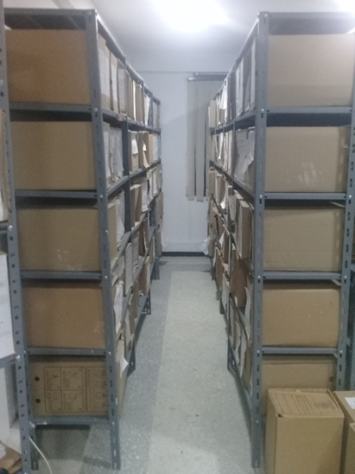
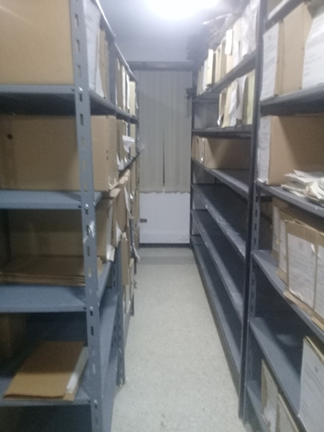
Archivo Central Batallón “Rifles”. (02/11/2017) fotografía tomada por: Yulieth Baza

Archivo Central Batallón “Rifles”. (02/11/2017) fotografía tomada por: Yulieth Baza

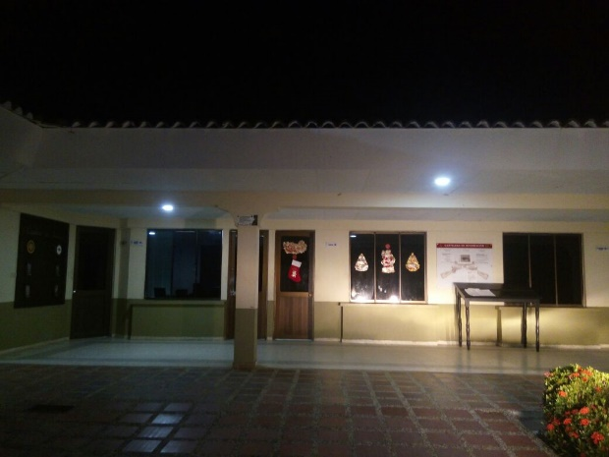
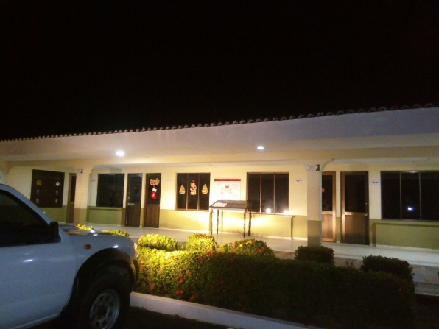

Comando del Batallón “Rifles”. (20/10/2017) fotografía tomada por: Yulieth Baza

Comando del Batallón “Rifles”. (20/10/2017) fotografía tomada por: Yulieth Baza

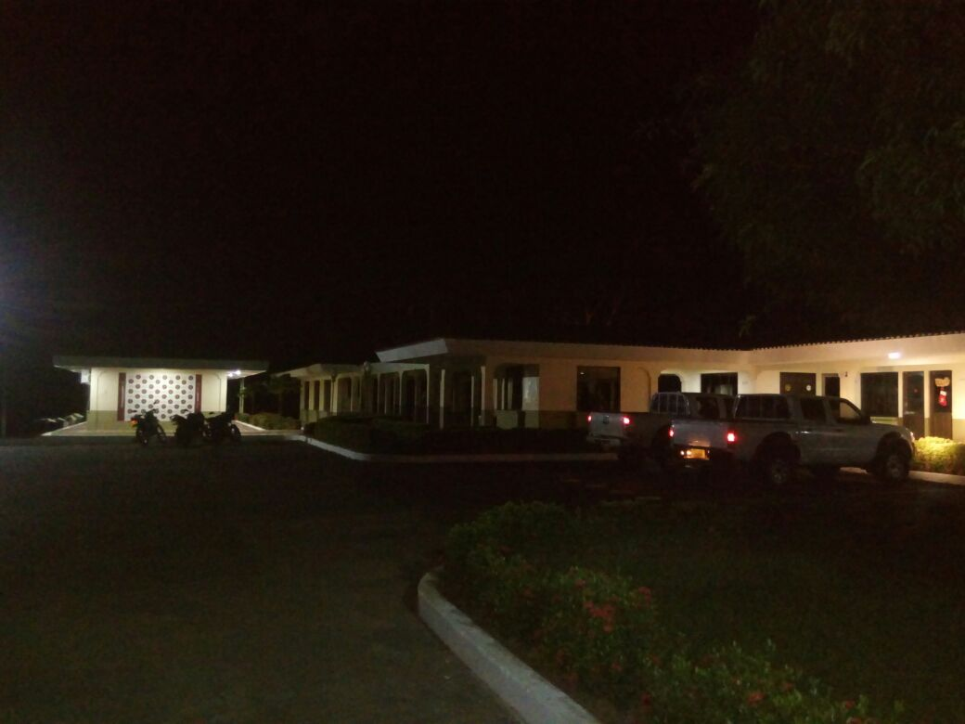
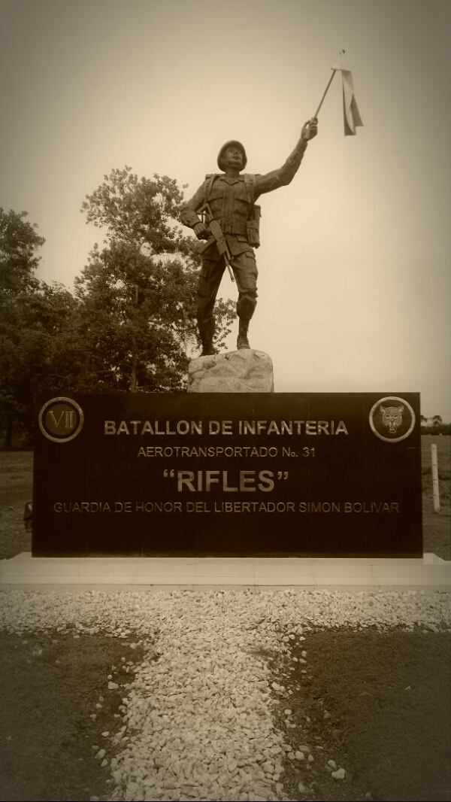

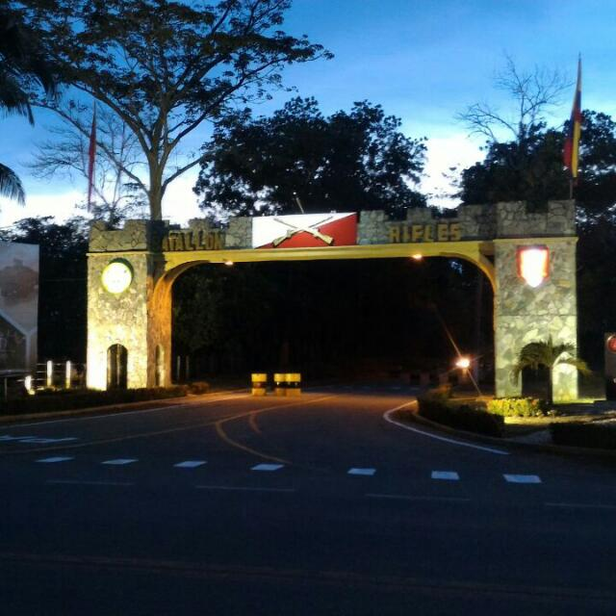
Monumento Guardia de honor del Batallón “Rifles”. (20/10/2017) fotografía tomada por: Anónimo

Entrada del Batallón “Rifles”. (20/10/2017) fotografía tomada por: Yulieth Baza

Comando del Batallón “Rifles”. (20/10/2017) fotografía tomada por: Yulieth Baza

Misión y visión del ejército nacional de Colombia. https://www.ejercito.mil.co/index.php?idcategoria=362168
Organigrama del ejército nacional de Colombia. https://www.ejercito.mil.co/index.php?idcategoria=27
Reseña histórica séptima división del ejército. http://www.septimadivision.mil.co/index.php?idcategoria=90895
Misión y visión de la Décimoprimera Brigada. Esta misión y visón son las mismas para el Batallón de infantería Aerotransportado N°31 “Rifles”. Recuperado de: http://www.septimadivision.mil.co/index.php?idcategoria=90897
Reseña histórica Décimoprimera Brigada. Recuperado de: https://www.septimadivision.mil.co/septima_division_ejercito_nacional/brigadas/decimoprimera_brigada
Unidades tácticas Ejército Nacional. Recuperado de: https://www.septimadivision.mil.co/?idcategoria=91135&download=Y
Hoja de trabajo Archivo central del Batallón de Infantería aerotransportado N°31 “rifles”.
Fabbri, M. (2010). Las técnicas de investigación: la observación. Disponible en http://www.fhumyar.unr.edu.ar/escuelas/3/materiales%20de%20catedras/trabajo%20de%20campo/solefabri1.htm

